Navodila za izvajanje termičnih simulacij vezja v programu Freecad

Za izris modela vezja uporabimo program KiCad. Model nato shranimo v izbrano mapo.

1. Inštalacija programa FreeCAD

Naslednji korak zahteva inštalacijo programa FreeCad. Program Freecad je zastonj in ga lahko poberemo na njihovi spletni strani. Za namen tega seminarja bomo uporabljali verzijo FreeCad- a 0.18 ali novejše. Ker je verzija 0.18 (v času izdelave seminarja) še v razvojni fazi jo najdemo pod zavihkom »Development Versions«, kjer kliknemo na »FreeCad releases«. V tem seminarju uporabljamo 64-bitno Windows platformo, zato izberemo verzijo: 

Po inštalaciji zaženemo program Freecad 0.18.

1. Inštalacija StepUp plugina

Sam program KiCad nima možnosti izvozitve 3D modela vezja v .step verziji, zato poterbujemo StepUpmod plugin.

Za Freecad 0.17 in novejše naložimo StepUpmod s pomočjo Addon managerja. Tega najdemo na zavihku orodja

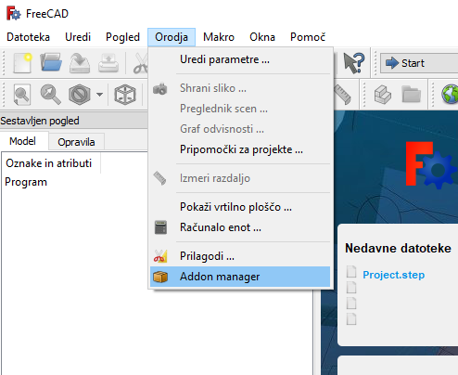

V Addon managerju poiščemo kicadStepUpMod in kliknemo Install/update

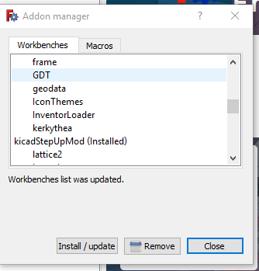

V orodni vrstici spremenimo delovno okolje iz *start* na »*kicad StepUp« WB,* kar nam odpre orodja stepupmod plugina v orodni vrstici.

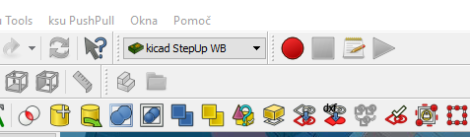

Po instalaciji moramo nastaviti kje se nahajajo naši 3D objekti za naš 3D model vezja iz kiCada

To storimo tako da gremo v zavihek »uredi/možnosti/kicadStepUpGui (edit/preferences/ kicadStepUpGui)« in vpišemo pot dom mape kjer imamo shranjene 3D modele KiCad-a.

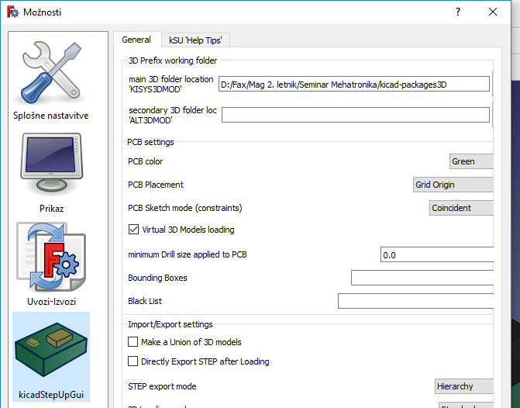

Nato lahko naložimo naš model vezja v STEP formatu: kliknemo na »Load kicad Board«  v kicad StepUp tools orodni vrstici in izberemo naš KiCad projekt (.kicad_pcb).

StepUp nam nato naloži 3D model vezja v Freecad. 3D model vezja ki smo ga naložili pa ni popoln,saj ne vsebuje bakrenih povezav med elementi in lukenj na osnovni plošči.

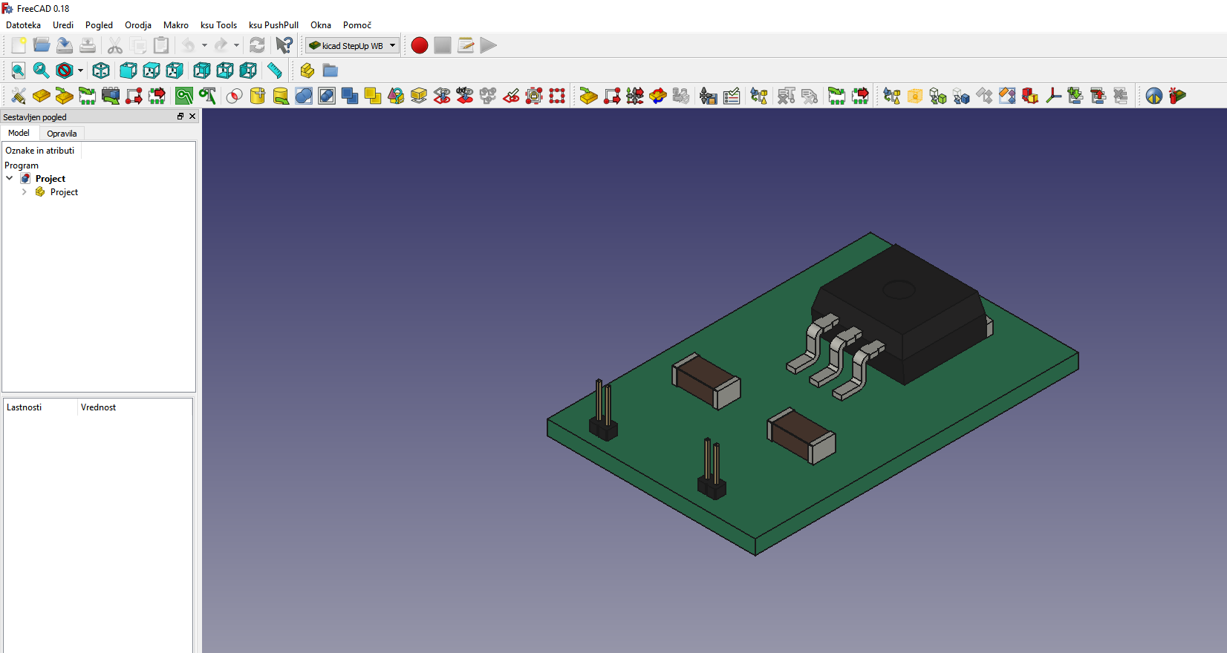

1. Nalaganje bakra in lukenj v 3D model vezja

Za nalaganje bakra v FreeCAD potrebujemo orodje imenovano »fcad_pcb«, dobimo ga na povezavi »https://github.com/realthunder/fcad_pcb«. Kloniramo celoten repozitorij v mapo kjer se nahajajo makri FreeCAD-a. Pot do te mape dobimo v FreeCAD-u pod zavihek makro/makri in v oknu ki se nam odpre piše mesto uporabniških makrov kamor kloniramo repozitorij fcad_pcb. 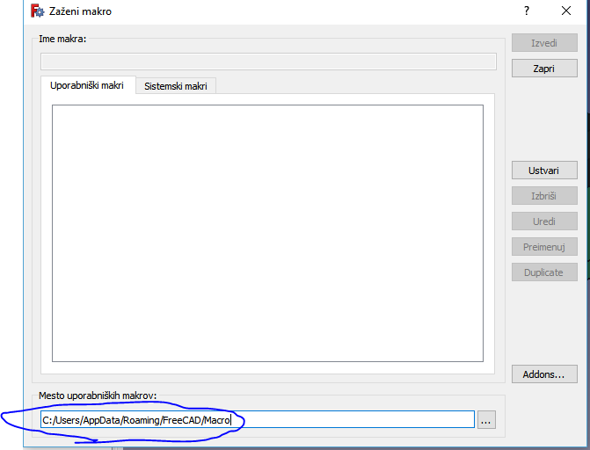Pozorni moramo biti da kloniramo tudi podmodule (»submodules«). To storimo tako da v git bash napišemo vrstico kode

»git submodule update --init --recursive«

V naslednjem koraku odpremo mapo fcad_pcb in odpremo »kicad.py« v urejevalniku kode. V 266. vrstici spremenimo izraz »with open(kicad_common,'rb') as f:« v »with open(kicad_common,'r') as f:«. Z konec shranimo spremembe.

Odpremo FreeCAD in v zavihku pogled/plošče izberemo »konzola python«. Odpre se nam konzola za pisanje python kode. Vanjo vpišemo :

from fcad_pcb import kicad

pcb = kicad.KicadFcad("Pot do našega KiCad projekta")

pcb.make(copper_thickness=0.035, board_thickness=1.53, combo=False, fuseCoppers=True )

Ko pritisnemo enter se nam v FreeCAD naloži osnovna plošča našega PCB-ja z luknjami in bakrom.

